Karta pracy
Dla grupy młodszej szkolnej
Temat: Dzień Jeża- 10 XI
W dniu 10XI obchodzony jest Dzień Jeża. Przyjrzyjmy się więc tym małym zwierzętom, które żyją tuż obok nas, przy okazji ich święta.
Czy wiecie, że jeże potrafią wspinać się i pływać, prowadzą nocny tryb życia. Ich obecność na działce czy ogrodzie sprawi, że znikną niszczące rośliny, owady i ślimaki
W POLSCE JEŻE SĄ POD OCHRONĄ!!!!

Jeża nie da się pomylić z żadnym innym zwierzątkiem, bo charakterystyczne kolce pokrywają całe jego ciało (są one ochroną dla jeża przed drapieżnikami ).

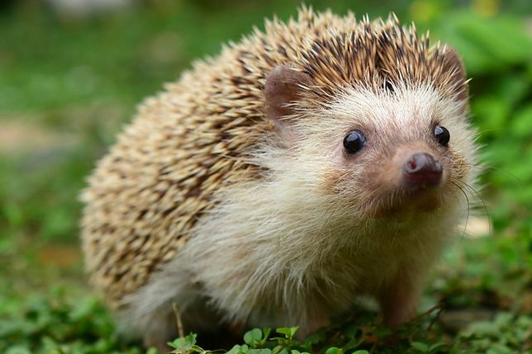

JEŻ
W lesie mieszka mały jeż,
Bardzo dziwny z niego zwierz,
Bo gdy się go zdenerwuje to kolcami wtedy kłuje
Nie dotykaj jeża nie , bo pokłuje cię
Zimą jeżyk słodko śpi, coś miłego mu się śni
Wicher wieje, mróz na dworze, a on sobie siedzi w norze,
Czeka na cieplejsze dni, wiosenne dni
J. Bernet

I. Przeczytaj zdania i podkreśl te które w prawidłowy sposób opisują jeże i ich sposób życia. Zdania mają pomóc Ci utrwalić wiedzę o jeżach.

1. Gdzie mieszkają jeże ?
(budują sobie gniazda z suchych liści, trawy w zaroślach, kupkach liści, gałęziach opadłych drze, kompoście)
2. Czy jeże zasypiają na zimę ?
(tak, gdy temperatura na zewnątrz spada i zaczyna się robić zimno )
3. Co jeże jedzą ?
(głównie owady i drobne zwierzątka takie jak np. żaby, ślimaki, dżdżownice i niezbyt często owoce)
4. Co piją jeże ?
(wodę)
5 .Dlaczego jeże są pożyteczne?
(ponieważ zjadają szkodniki, larwy owadów i owady)
6. Czy w upalne letnie dni można jakoś pomóc jeżom ?
(tak, np. wystawiając miseczkę z wodą)
7. Jakie niebezpieczeństwa grożą jeżom ?
(np. potrącenie przez samochód, źli ludzie, lis, palenie liści)

II. Namaluj jeża spacerującego po jesiennym lesie
,

Kompetencje:
- Porozumiewanie się w języku ojczystym
- Świadomość i ekspresja kulturalna
- Umiejętność uczenia się

Anna Iwona Wójcicka

